ООО "ТК "Теплая керамика"
г.Казнь .ул.Спартаковская,д.2.оф.1
тел.+7(987)297-60-28,(987)290-95-55
(987) 282-83-90, ф.(843)264-63-34
E-mail: info@tkeramika.ru; www.tkeramika.ru

Прейскурант ООО «Винербергер Куркачи» импортного лицевой кирпич кирпича производства завода Wienerberger AS (Эстония).
Действует с: 02.07.2015 по 30.11.2015
Название/  Поверхность | Изображение | Марка | Размер | Вес | Кол-во на поддоне | Норма загрузки 20 т. | Цена,  руб. в Казани
KUURA  гладкий | 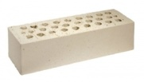 | М250/F50 | 250x85x65 | 2,0 кг. | 540 шт. | 8640 шт. | 67,75
KUURA шероховатый | 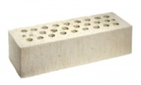 | М250/F50 | 250x85x65 | 2,0 кг. | 540 шт. | 8640 шт. | 67,75
KUURA риф | 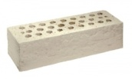 | М250/F50 | 250x85x65 | 2,0 кг. | 540 шт. | 8640 шт. | 49,76  АКЦИЯ
ROSSO риф | 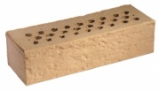 | М250/F50 | 250x85x65 | 1,8 кг. | 540 шт. | 8640 шт. | 35,11 АКЦИЯ
SAFARI  гладкий | 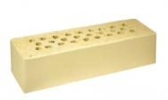 | М250/F50 | 250x85x65 | 1,8 кг. | 540 шт. | 8640 шт. | 34,72 АКЦИЯ
SAFARI шероховатый | 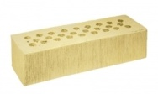 | М250/F50 | 250x85x65 | 1,8 кг. | 540 шт. | 8640 шт. | 34,72 АКЦИЯ
SAFARI  риф | 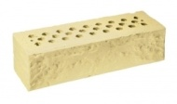 | М250/F50 | 250x85x65 | 1,8 кг. | 540 шт. | 8640 шт. | 34,72 АКЦИЯ
RED  гладкий | 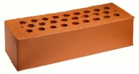 | М300/F50 | 250x85x65 | 2,1 кг. | 540 шт. | 8640 шт. | 38,12
RED шероховатый | 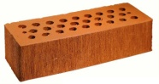 | М300/F50 | 250x85x65 | 2,1кг. | 540 шт. | 8640 шт. | 38,12
RED риф | 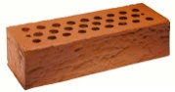 | М300/F50 | 250x85x65 | 2,1 кг. | 540 шт. | 8640 шт. | 38,12
TERRA  гладкий | 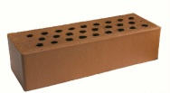 | М300/F50 | 250x85x65 | 2,1 кг. | 540 шт. | 8640 шт. | 45,51
TERRA шероховатый | 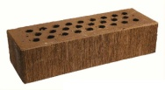 | М300/F50 | 250x85x65 | 2,1кг. | 540 шт. | 8640 шт. | 36,20 АКЦИЯ
TERRA риф | 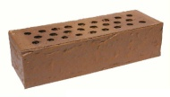 | М300/F50 | 250x85x65 | 2,1 кг. | 540 шт. | 8640 шт. | 36,20 АКЦИЯ
TERRA FLAME  гладкий | 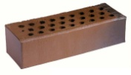 | М300/F50 | 250x85x65 | 2,2 кг. | 540 шт. | 8640 шт. | 36,20 АКЦИЯ
TERRA FLAME  шероховатый | 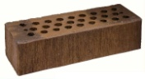 | М300/F50 | 250x85x65 | 2,2 кг. | 540 шт. | 8640 шт. | 36,20 АКЦИЯ
TERRA FLAME  c песком | 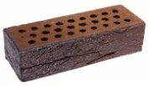 | М300/F50 | 250x85x65 | 2,2 кг. | 540 шт. | 8640 шт. | 36,93 АКЦИЯ
RED FLAME  гладкий | 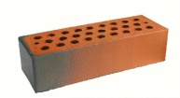 | М300/F50 | 250x85x65 | 2,2 кг. | 540 шт. | 8640 шт. | 32,74 АКЦИЯ
RED FLAME  шероховатый | 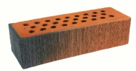 | М300/F50 | 250x85x65 | 2,2 кг. | 540 шт. | 8640 шт. | 32,74 АКЦИЯ
RED FLAME  с песком | 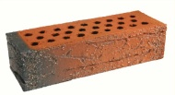 | М300/F50 | 250x85x65 | 2,2 кг. | 540 шт. | 8640 шт. | 33,36 АКЦИЯ

В цену включены упаковка, поддоны, погрузка на автотранспорт.
Вся продукция уложена на деревянные поддоны, перетянута стреппинг лентой и упакована в термоусадочную пленку.

